

Java课程设计

题 目:

院系名称： | 信息科学与工程学院
专业班级： | 软件1501
学生姓名：
学 号：
指导教师：
起止时间： | 2018.7.2~2017.7.13

1 需求分析（样式设计-标题2）
（正文均为小四号、宋体、行距1.5倍，所有的英文用Times New Roman字体，首行缩进两个字符，或选样式设计-正文）
（第一段介绍一些自己的系统有什么样的功能模块，然后分模块介绍各自的功能，一个模块一段）
网上房屋出租
参考58同城开发一个网站，个人可以发布出租信息，求租者可以查找租房信息。
- 房屋所在的地点信息由管理员管理，可以增、修，需要考虑两级地点信息，比如郑州，下边分为多个区，具体参考以上网站。两级地点信息都要增、修。至少三个城市，每个城市有相应的区。房屋的厅室可以分为一室、两室等，出租方式等，这些可以固定下来，出现在下拉列表框中，不用管理。
- 个人注册、登录，之后可发布出租信息时，包括所在城市、所在区、厅室、面积、出租方式、租金、描述、联系方式等。可以上传图片。出租信息至少50条，有分页。可以浏览自己的出租信息，可以标志发布的出租信息过期。
- 注册用户可以按不同的条件浏览未过期的出租信息列表，组合查询出租信息。单击列表中一项，可以显示具体的出租信息。可以收藏，可以浏览、取消收藏。

绿色为关于内容的说明文字，应该写什么内容。
红色为格式说明。
蓝色为示例文字。
2 概要设计
画出本次课程设计模块图、系统流程图等（根据自己的需要，不需要两个都画。图是从1开始编号，图名和编号在图的下边，图表的编号可以结合章节号，如2-1、3-1、4-3-1或2.1、3.1、4.3.1，前后一致，要3位都3位，要2位都2位）
绘图尽量用百度脑图或Process on绘制，不用另外安装软件，可以自动连线，方便很多。无法完成的可以用Visio等绘图。绘制完成后不能用屏幕截图的方式插入图形，应该导出为png，然后在文档中插入。
图形的大小、其中文字的大小以100%视图时能看清为宜。
绘图尽量不用背景色或是用浅背景色，深色的背景黑白打印出来后看不清内容。
如果用wps绘图，要先插入一个文本框，然后在文本框中绘图，把文本框的设置改为如图2所示的设置，也就是边框不可见。图1故意把文本框设置为红色演示用，实际中应该如图2设置。如果不是wps绘图，就不需要用文本框，如图2是截图，就没用文本框。
系统流程图如图1所示，文本框设置如图2所示。

图1（或图2.1） 系统流程图（小四、宋体、加粗、居中，或选样式设计-表格图形标题）
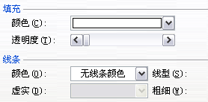
图2 文本框设置
3 运行环境、开发语言

4 详细设计
4.1 程序清单（样式设计-标题3）
用表格的形式列出所有编写的程序清单（表名在上，有编号，表从1开始编号，不接着图形编号，分别从1开始编号）以及功能的简单描述。
所有程序如表1所示。
表1 程序清单
文件名 | 功能
stu-add.jsp | 增加学生信息
4.2 数据库设计（没有数据库不要这个）
用表格的形式列出所有表，格式如下（表名编号，在数据库中的表名，中文名，有三列：列名（数据库中列名），类型（数据库中类型，有长度要求的写上，没有不写），描述（列名的中文意思）。表格的表头为粗体，所有单元格的对齐方式为上下居中、左右居中，整个表格也要居中）：
Student表用来存放学生信息，结构如下表2所示：
表2 Student（学生信息表）
列名 | 类型（包括长度） | 描述
id | bigint | 学生学号，唯一，主键
name | varchar(200) | 学生姓名
不要用以下表格形式。原因是：有些列太宽，有些行太高，有些列太窄，尽量让列宽、行高适合文字，单元格的内容尽量一行。如果表格的宽度超过正文宽度的90%，单元格的内容可以分两行。尽量让表格美观一点。可以对比这两个表格。
列名 | 类型（包括长度） | 描述
id | bigint | 学生学号，唯一，主键
4.3 主要功能
给出本次课程设计所编写的主要代码，只列主要部分，并加上适当的说明，一次引用代码尽量不超过10行。代码字体用Times New Roman 五号、单倍行距、文本前后4个字符，或选样式设计-代码。
每个程序开头要说明此程序的用途和大体工作过程、运行的截图（截图居中。要有引用，所谓的引用就是文中要有“如图1”之类的话，要有编号、名字，在图下。程序中主要部分也要加入足够的注释。
4.3.1 输入新学生信息功能（小四、黑体，或选样式设计-标题4）
在stu-new.jsp输入学生信息，输入姓名、学号、math成绩、os成绩、java成绩。单击“增加”按纽后会把数据提交到stu-add.jsp页面，进行学生信息验证，通过后增加到数据库中。该功能截图如图4.3.1。具体代码如下：
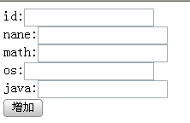
图1或图4.3.1 输入新学生信息页面
id:<input type=”text” name=”id”><br> //输入学生id
nane:<input type=”text” name=”name”><br> //输入学生name
//输入math、os、java
……
</form>
不要用以下的形式
while(rs.next()){
long id=rs.getLong("id");
String name=rs.getString("name");
double math=rs.getDouble("math");
double os=rs.getDouble("os");
double java=rs.getDouble("java");
}
用以下的形式。相同的代码可以省略，用文字进行说明。
while(rs.next()){
long id=rs.getLong("id");
String name=rs.getString("name");
//得到math、os、java
}
4.3.2 增加新学生信息功能
5 调试与分析
（出现什么问题，怎么一步步解决的，出问题的代码是什么，出现什么问题或者出现什么样的异常？解决后的代码是什么？问题要具体，解决方法要具体，不能说“通过查找资料和问同学，解决了这一问题”，这里没有说明怎么解决的）
6 功能测试
（主要功能的测试，不需要所有的功能都测试。一般测试更改数据的功能，比如增删改查中，查不用测试，增删改会修改数据，所以需要测试。
不同于4.3部分的主要功能，4.3是介绍有什么功能，并没有测试该功能是否可用。如对于新增学生，4.3中介绍输入姓名、年龄等，单击“增加”按钮，可以增加一个新的学生。而在这里应该包括两部分，输入错误信息（输入错误值的截图），会有提示（警告或错误提示的截图），不能增加学生。输入正确的信息（已经输入各种值的截图），增加前（截图，还没有新的数据），验证能添加学生（截图，一般是列出所有学生，其中有刚才输入的信息，证明添加功能正确））
6.1 导入学生信息功能测试
当导入的学生信息中存在错误时会导致导入失败，只有导入文件的学生信息符合条件后才能够成功导入，不符合条件的数据如图6.1.1所示，其中学生学号为字符，不是数字；导入失败，结果如图6.1.2。要导入的学生信息如图6.1.3所示，其中有学号为10083和10092两个学生；图6.1.4显示导入前的所有学生，并无该两人的信息；导入后如图6.1.5所示，系统中已经有两人信息，这说明导入功能能够进行导入。
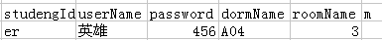
图6.1.1 错误的导入数据
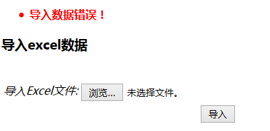
图6.1.2 导入信息错误
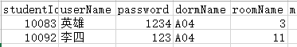
图6.1.3 导入的学生信息
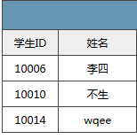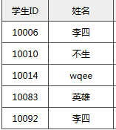
图6.1.4 导入前所有学生 图6.1.5 导入后所有学生
6.2 修改事件功能测试
当用户浏览事件内容，原事件列表如图6.2.1所示，点击事件列表后面的“修改”链接，修改事件界面如图6.2.2所示，修改成功后，该日期对应的所有事件如图6.2.3所示。对比这三个图可看出事件内容发生了变化。
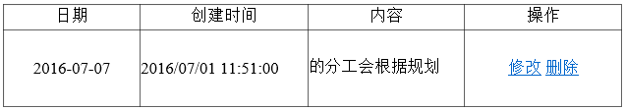
图6.2.1 修改前的所有事件
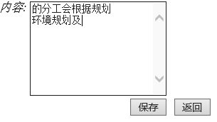
图6.2.2 修改事件
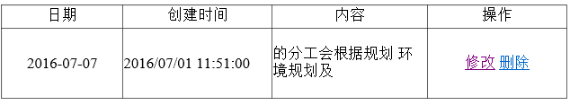
图6.2.3 修改后的事件列表
7 结论与心得
（主要说明程序调试中发现的问题和解决办法，包括你学到了什么，哪里遇到了困难，解决的办法，可能但因时间关系没有来得及完成的想法）
8 参考资料
（要列出在完成设计中查看过并有所利用的所有参考资料，包括各类技术书籍、期刊论文和相关网页的网址，至少四个，样式用设计-参考文献）
- 闫术卓，杨强. Struts2技术详解：基于WebWork核心的MVC开发与实践. 电子工业出版社，2008.
- 闫术卓，吴峻申.Java Web整合开发实例精通--Struts+Hibernate+Spring. 机械工业出版社，2009.
- 郭琳. Java Web中错误异常的处理方法分析．电子技术与软件工程，2015.
- 赵辉，姚胤含．白领就业指南：Java Web开发设计师之路．电子工业出版社，2012.
=============其他说明
写好之后，认真检查，上交电子版，老师审过后方可打印。

其他说明：
1 显示样式表方法，在视图中，选中“任务窗格”，然后点击右侧“样式”。
2 在word或wps中显示标尺，从而改变缩进。方法是选视图，选中“标尺”这一项。有缩进的居中和没有缩进的居中是不一样的，如下
有缩进时的居中
无缩进时的居中
居中已经在样式表中定义好，直接使用即可。
3 每种不同文字的格式已经定义好，只要应用样式就可以。
4 使用wps的同学，打印前可以在wps中把文件输出为pdf文件，拿这个文件和wps文档去打印。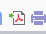，图中红色的图标。

容易出错的地方
1 图形没有编号、名字，在文中没有“如图2.1”这种引用，图形和题目都要居中。图的编号、名字在图下方。
2 表格的编号和名字位置不对，应该在表上边，都要居中。
3 图形空白或无用地方没有截掉，
4 并列的应该用顿号。 学生有姓名、学号、年龄属性。
5 英文用Times New Roman字体。最简单就是使用定义好的样式。
6 登录而不是登陆。

截图指南：
1 图形和表格宽度占正文宽度（不是整个页面宽度）的2/3以内，不要太宽，太宽就丑，最多占90%，除流程图和系统结构图外。
2 只要主要部分，兼顾美观的情况下，空白部分删掉
丑陋的截图
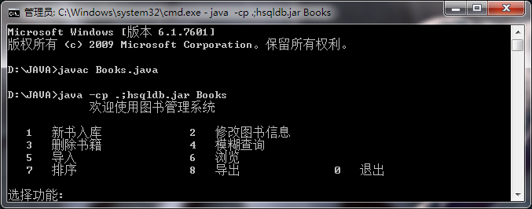

以上图形中，右边空白无用，上边的也是无用，稍微美观的截图：
另一个例子见下边，为了美观，并没有把所有的空白截掉。
3 重复的部分不要
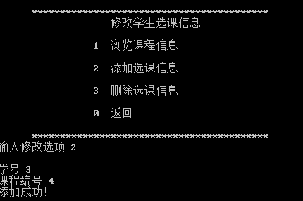
图3.1 添加选课信息
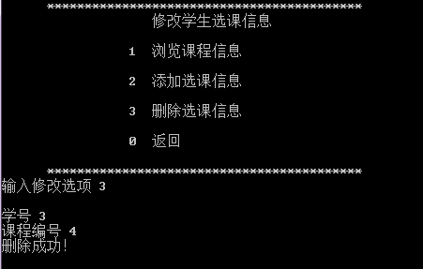
图3.2 删除选课信息
以上图3.2中的菜单项已经在图3.1中出现过，而且二者紧邻，所以图3.2中的菜单项可以不要，图3.2重新调整后的截图如下。兼顾美观的情况下，并没有把右边的所有空白截掉。此时对图3.2 的说明，要用如下蓝色文字，对图3.1中的菜单项进行引用。
图3.2 删除选课信息
在图3.1的菜单项中输入3，选择“删除选课信息”功能，结果如图3.2所示，输入学号、课程编号后，删除成功。
4 图形不需要太大，能看清就行。多个小图形如果能可以并排放
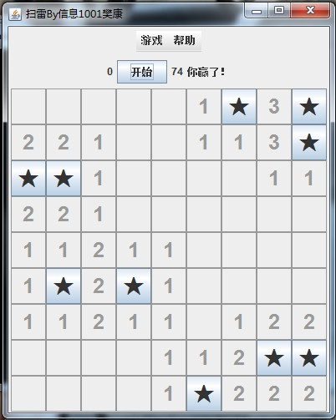
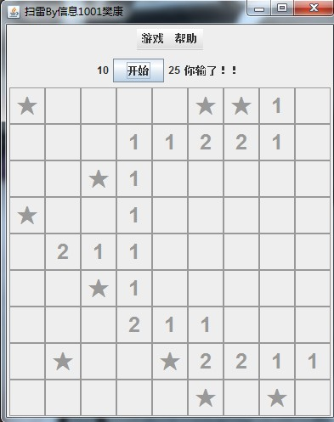
调整图形大小后，并排放：这时图形标题先用设计-表格图形标题，然后改成左对齐，然后调整每个图名前的空格使每个图名在各自图形的左右中间位置。
图4.1 用户赢情况 图4.2 用户输情况

